附件

参与方式

- 扫描二维码直接进入问卷调查页面

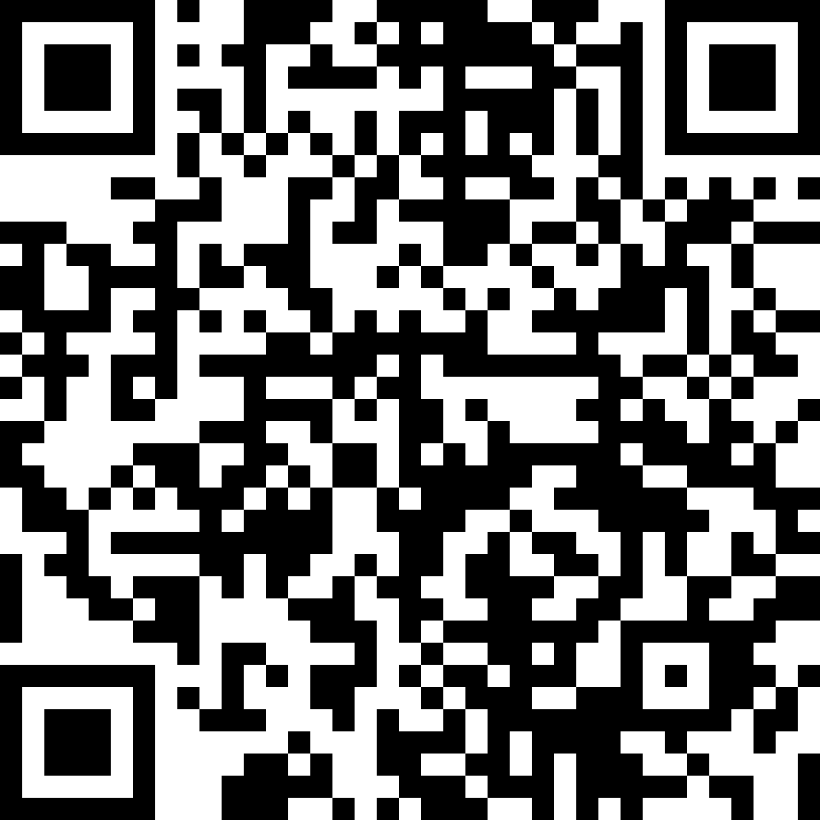

- 点击链接直接进入问卷调查页面
http://chongqingwenming.mikecrm.com/3uOLtFZ?from=singlemessage

三、关注“文明重庆”微信公众号→进入“文明重庆”主页→点击最下方“文明调查”选项进入问卷调查页面

